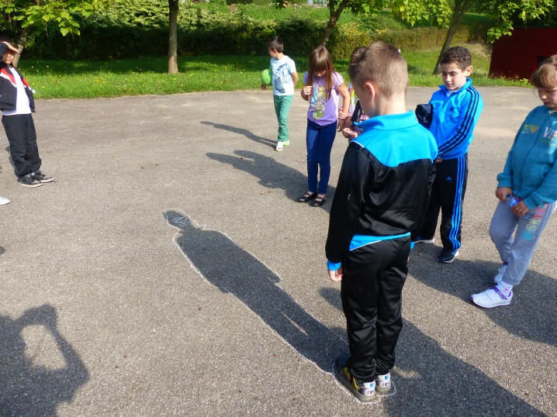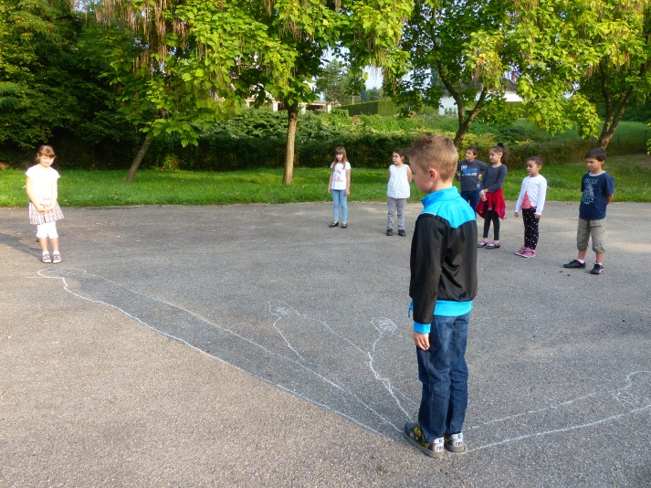

Lundi 10 h

L’ombre d’Hugo mesure

2 mètres et 40 centimètres

Lundi 11 h 30

L’ombre d’Hugo mesure

1 mètre et 75 centimètres

Lundi 15 h

L’ombre d’Hugo mesure

1 mètre et 60 centimètres

Mardi 8 h 30

L’ombre d’Hugo mesure

4 mètres et 75 centimètres

Mardi 8 h 30

L’ombre d’Hugo mesure

4 mètres et 75 centimètres

Lundi 15 h

L’ombre d’Hugo mesure

1 mètre et 60 centimètres

Lundi 11 h 30

L’ombre d’Hugo mesure

1 mètre et 75 centimètres

Lundi 10 h

L’ombre d’Hugo mesure

2 mètres et 40 centimètres